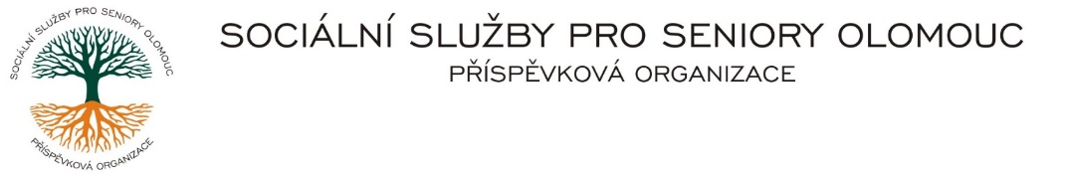
Zikova č. 618/14, Nové Sady, 779 00 Olomouc
IČ: 75004259 * tel.: 585757061
E-mail: olomouc@sluzbyproseniory.cz * DS: cn5k73h

Zápis v OR v oddílu Pr, vložka 770 u Krajského soudu v Ostravě

Obj. č. : CHB/62/2022 EKOFROST s.r.o.
D. Novosadská 78
Vyřizuje/ Olomouc 779 00
E-mail: vedouciCHB@sluzbyproseniory.cz
Web.str.: www.sluzbyproseniory.cz
Bank. sp..: KB Olomouc,
č.ú.: xxxxxxxxxxxxx
DIČ: CZ-750 042 59
NEJSME PLÁTCI DPH
Datum: 14.10.2022

Objednávka
Objednáváme u Vás
- průmyslová pračka Primus SP 10
– (prádelna chráněného bydlení)

Skutečná cena xxxxxxxxx Kč

Příkazce operace Správce rozpočtu:

